**Charles Coulomb**

(Angulema, Francia, 1736-París, 1806) Físico francés. Su delebridad se basa sobre todo en que enunció la ley física que lleva su nombre (ley de Coulomb), que establece que la fuerza existente entre dos cargas eléctricas es proporcional al producto de las cargas eléctricas e inversamente proporcional al cuadrado de la distancia que las separa. Las fuerzas de Coulomb son unas de las más importantes que intervienen en las reacciones atómicas

Influido por los trabajos del inglés Joseph Priestley (ley de Priestley) sobre la repulsión entre cargas eléctricas del mismo signo, desarrolló un aparato de medición de las fuerzas eléctricas involucradas en la ley de Priestley, y publicó sus resultados entre 1785 y 1789. Estableció que las fuerzas generadas entre polos magnéticos iguales u opuestos son inversamente proporcionales al cuadrado de la distancia entre ellos, lo cual sirvió de base para que, posteriormente, Simon-Denis Poisson elaborara la teoría matemática que explica las fuerzas de tipo magnético. 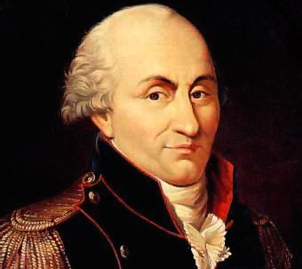

Arley David arbelaez serna (curso mecatronica marinilla)